附件2

1. **企业报名流程**

## **1.进入招聘网站**

登录福建省毕业生就业创业公共服务平台（<http://220.160.52.58/>）→服务平台入口→选择用人单位注册→填写企业相关信息注册，上传附件（最新版本的三证合一营业执照原件扫描件或加盖公章的复印件营业执照，经办人身份证正反面扫描件）→待资质审核通过。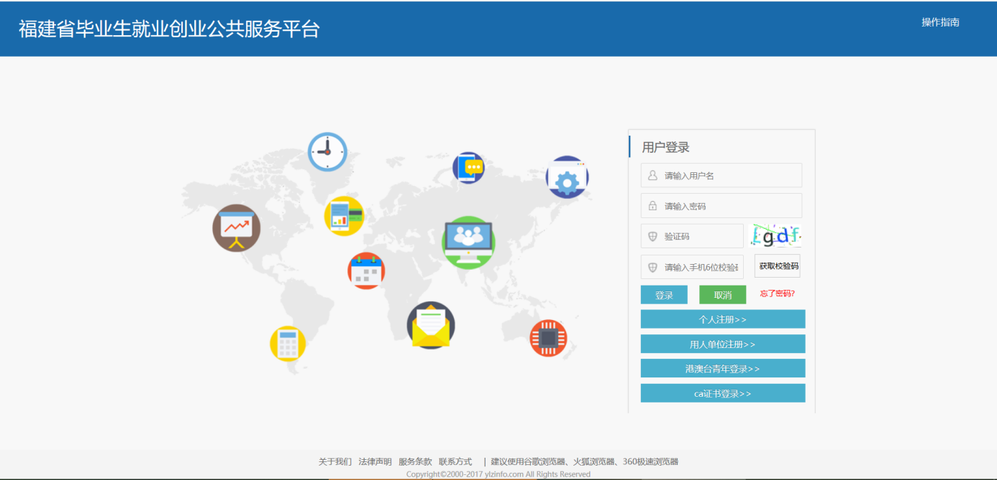

点击【云招聘】进入招聘网站

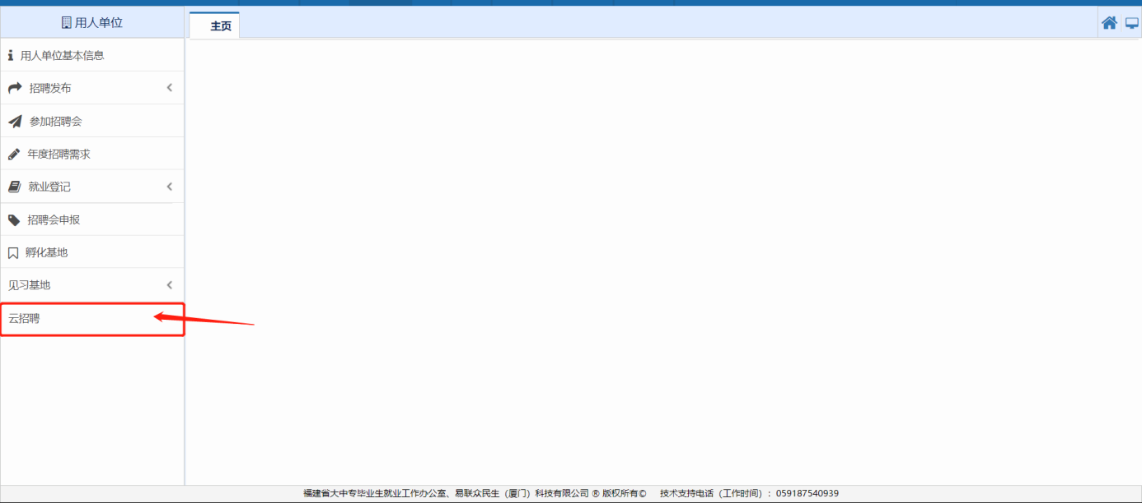

## **2.报名招聘会**

（1）点击导航栏【视聘招聘会】，进入招聘会列表。选择相应的招聘会，点击查看详情，进入招聘会详情页面。

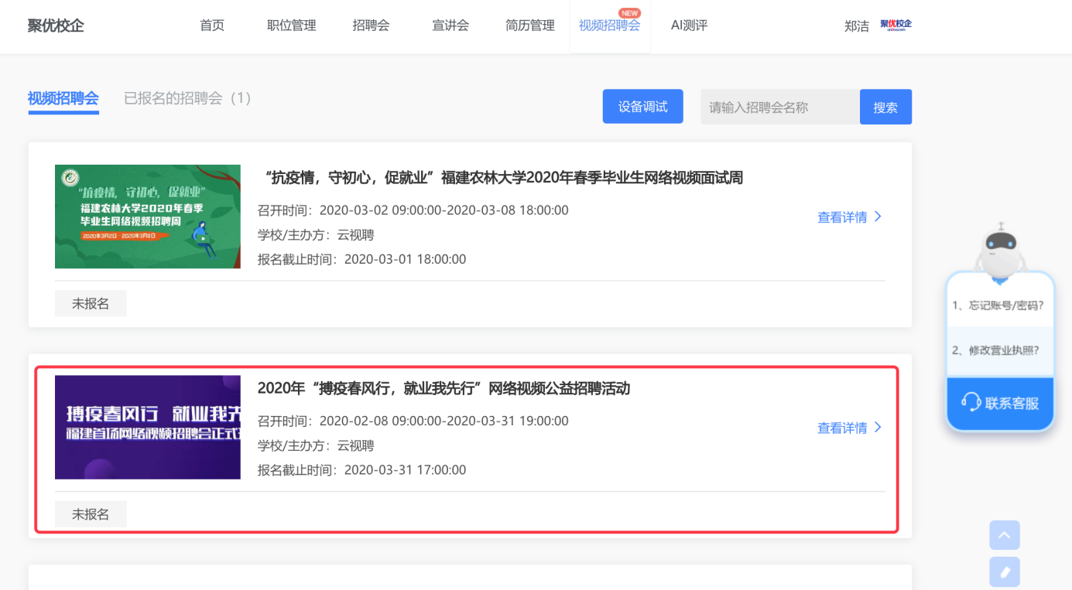

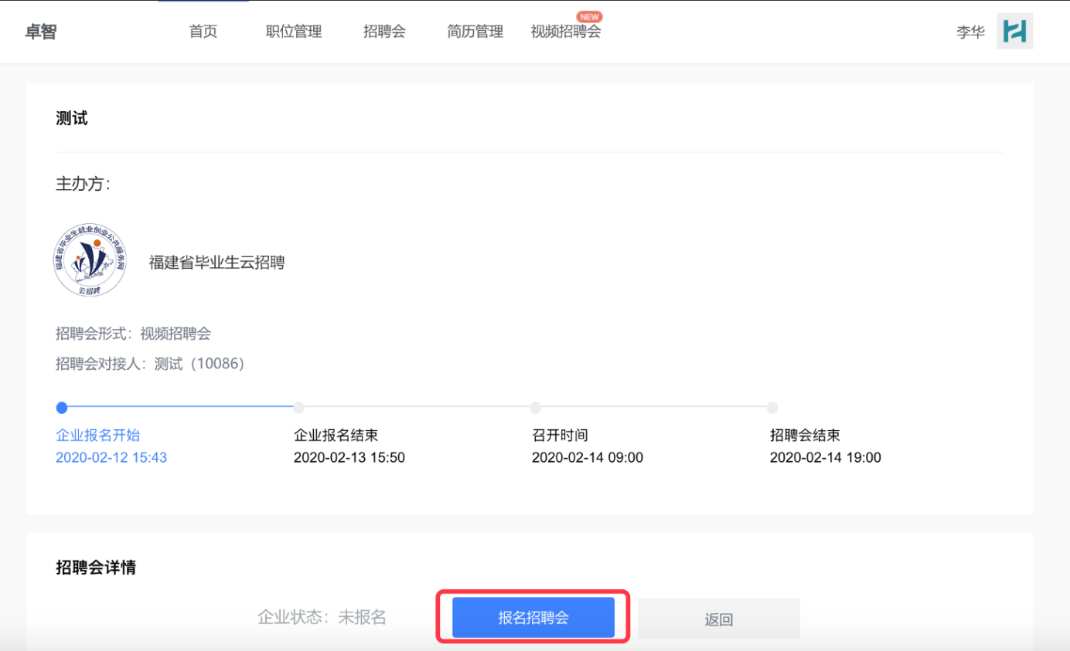

（2）在招聘会详情页面，点击【报名招聘会】，开始报名。

第一步可选择填写申请说明，对需要提供的支持进行备注，若无特别说明，则点击【下一步】。

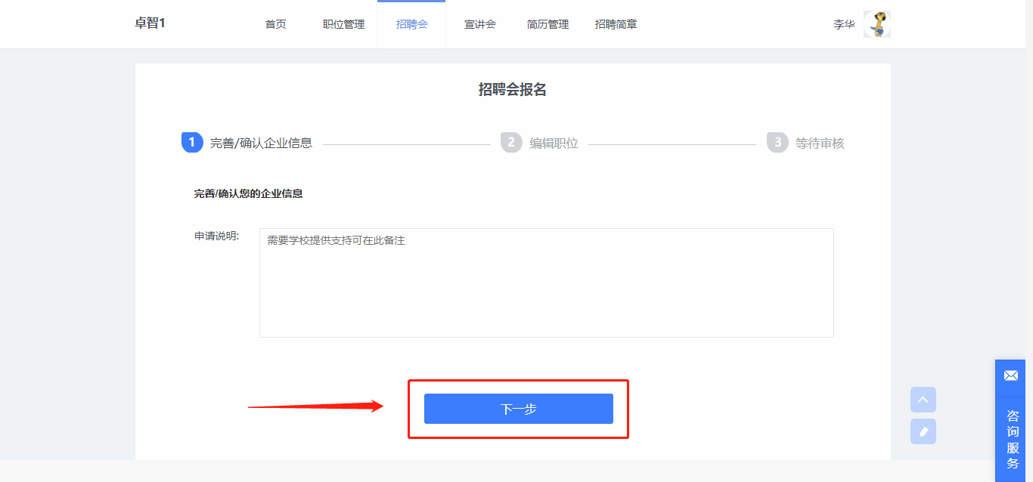

第二步编辑职位信息，职位可以新建也可以直接从已有职位中获取，编辑好职位后，可以删除职位也可以再次修改职位信息。

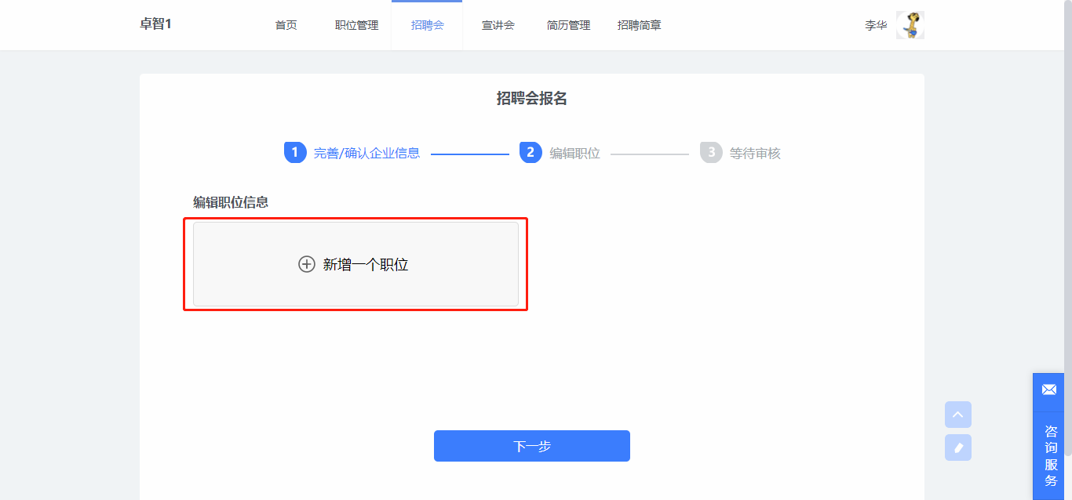

第三步等待审核结果。

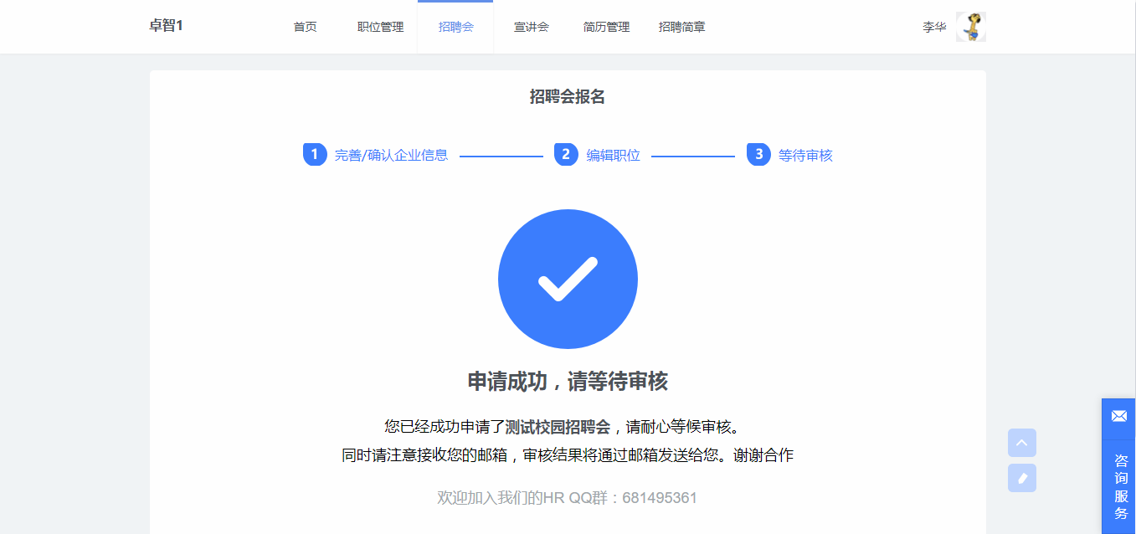

**二、视频面试流程**

## **1. 视频面试邀约**

学生投递简历后，可以对学生发起视频面试邀约。点击导航栏中的【简历管理】，在学生简历列表中，悬停在操作按钮上，点击“面试”，填写相应的视频面试邀约信息。即可向学生发起视频面试邀约（系统将通过短信、邮件等渠道通知学生）。

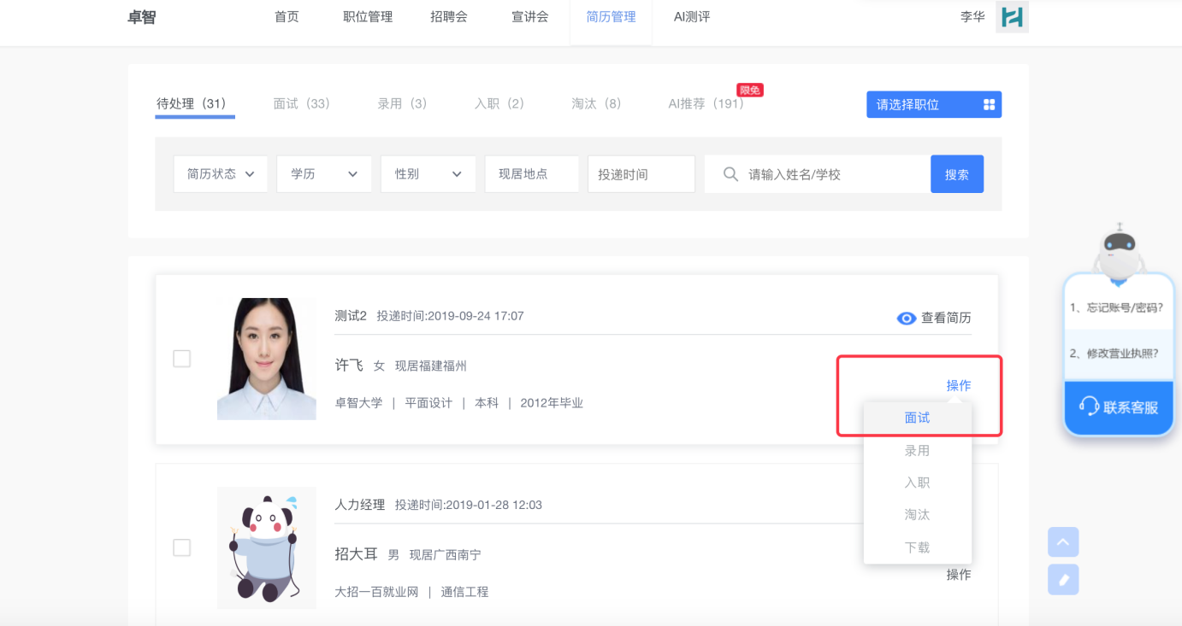

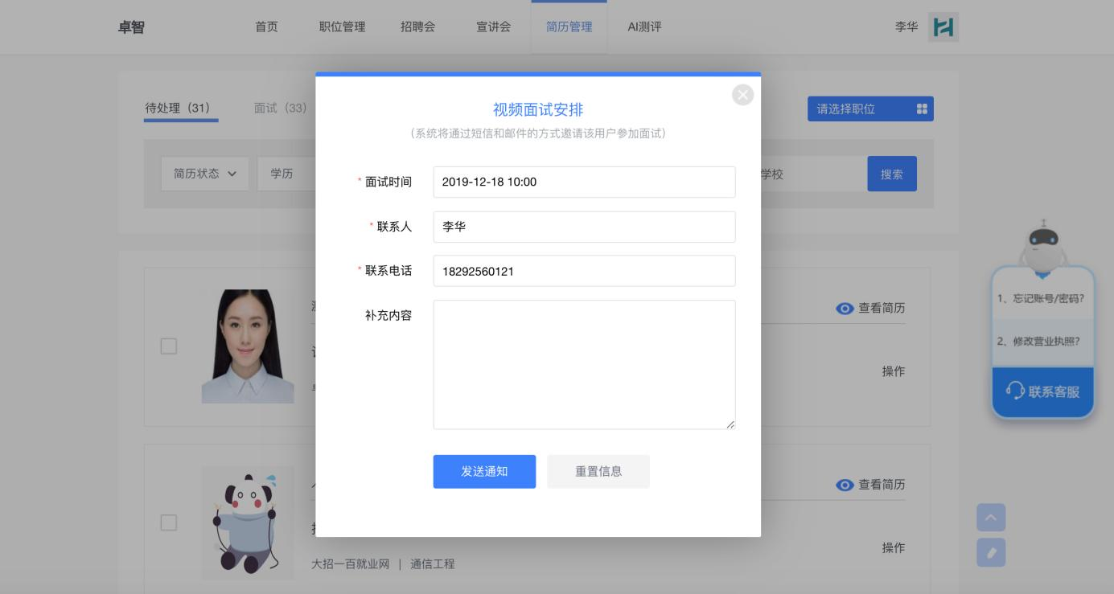

## **2. 视频面试**

向学生发送视频面试邀约后，在面试当天，点击导航栏中的【视频招聘会-已报名的招聘会】，点击进入面试，在视频面试页面中点击开始面试，等待学生连接后即可与学生进行视频面试。

